第５章 静電気災害の防止
５－１ 静電気の発生

液体、固体又はミスト状の物体は、衝突、摩擦、剥離などの際静電気を発生する。
電気伝導度の小さい物体（静電気を蓄積する油種例：ナフサ、ケロシン、ガソリン）では、静電気が蓄積し易く、電位が上がりスパークを起し、着火の原因となり得る。
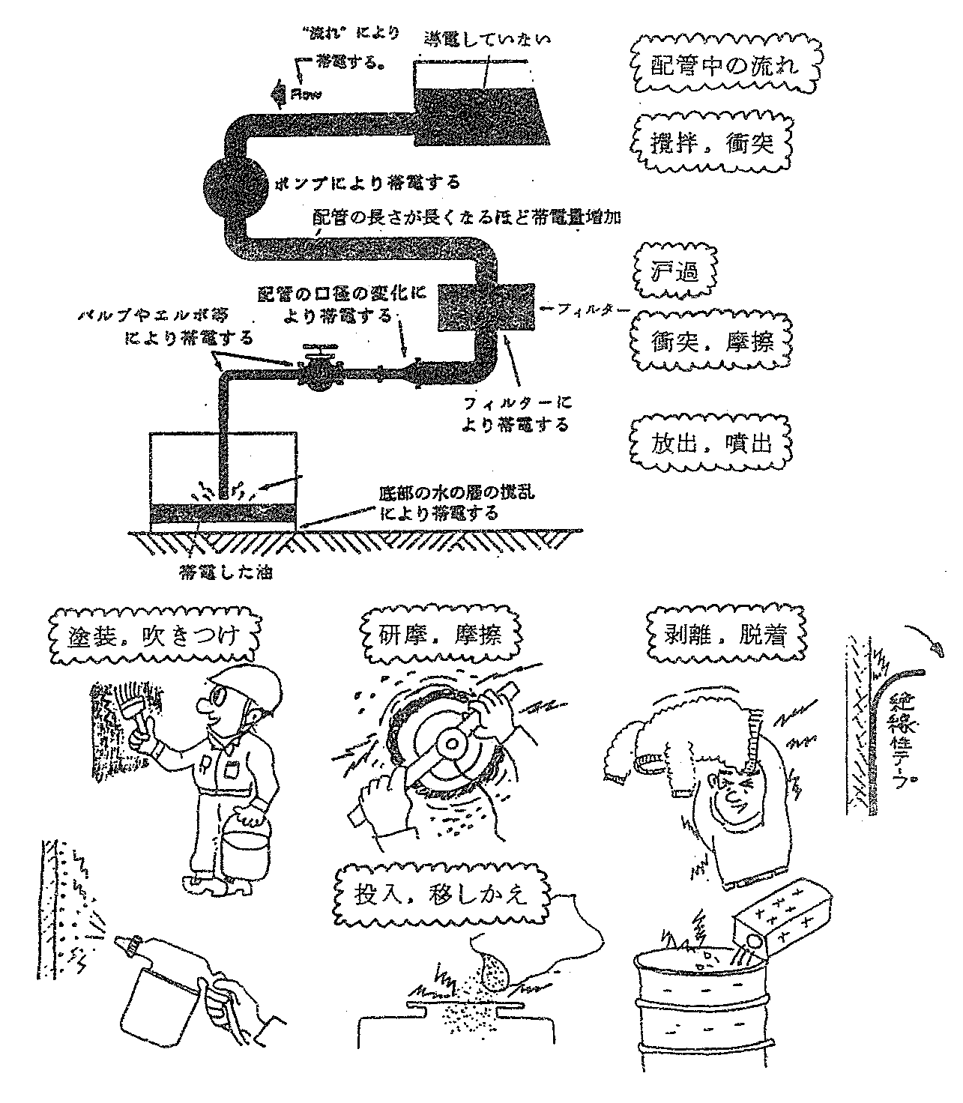

５－２ 静電気対策
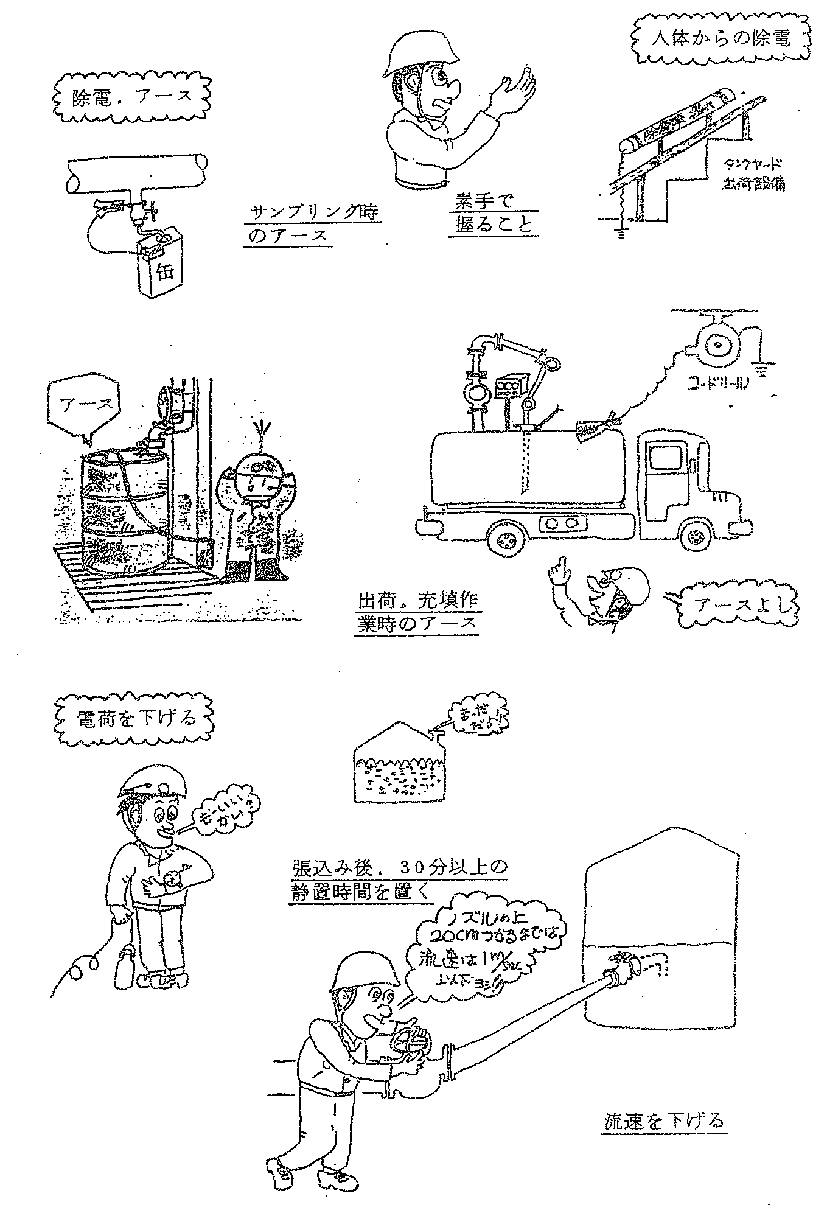

５－３ タンク類の操作での静電気対策

- 爆発混合気を作らない。
- 静電気を作らない。
- 静電気に対して危険行為をしない。
の３つが挙げられるが、現実には爆発性混合気を作らないというのは、石油工場では不可能であり、従って、このことを前提に対策をたてる。

５－３－１：液体、固体またはミスト状のものは衝突、摩擦、剥離などにより静電気を発生する

配管中を液体が流れるとき 障害物があると静電気の発生が大きい
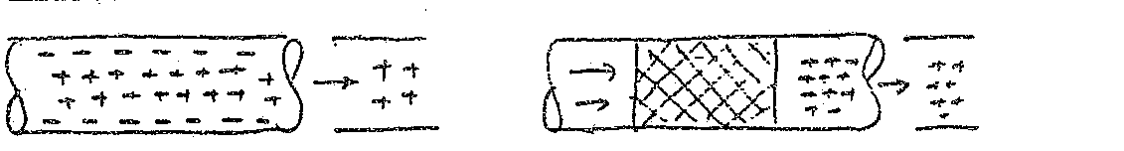

マイナスの電荷はアースされプラスのみが流れの中に残る。 | ストレーナー、曲り、絞りなど。

５－３－２：電気抵抗の大きい物体は静電気が蓄積しやすい

○ 静電気はどんな液体でも攪拌、衝突、流動等により発生し、不純物の多いものほど発生しやすいが、一方、不純物が良導体（電気伝導度が高い）の場合には、タンクの側壁や底板を絶縁体で被覆していない限り、発生した静電気は液体→側壁（底板）へと流れて減少する。
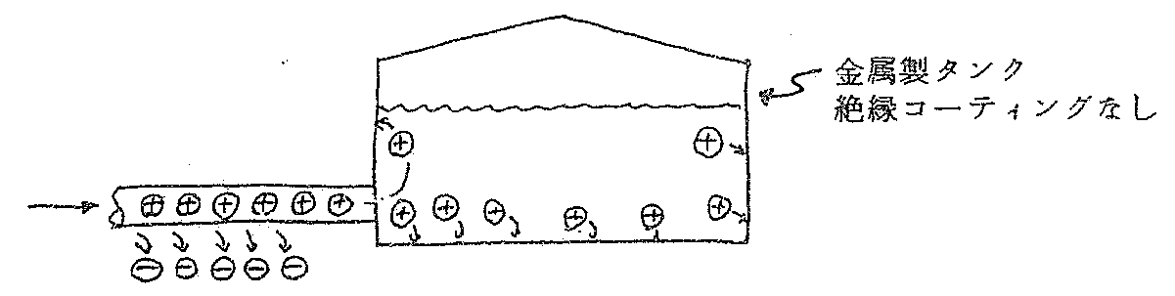

液体及びタンクが良導体なら静電気の蓄積は少ない。
良導体と考えられる油種
- 原油：水分、スラッジなどを含む
- 重油：但しＣＣＲ（残留カーボン）が1.0wt％以上のもの
- アスファルト：ＣＣＲが高い
- アルコール類：水酸基がついていて極性が高い
（注）極性とは分子中の電気双極子モーメントの大小をいい、極性が高いということは電気の良導体と考えてよい。

５－３－３：静電気対策はＬＶＰ、ＩＶＰ、ＨＶＰの油種別に対策をたてる
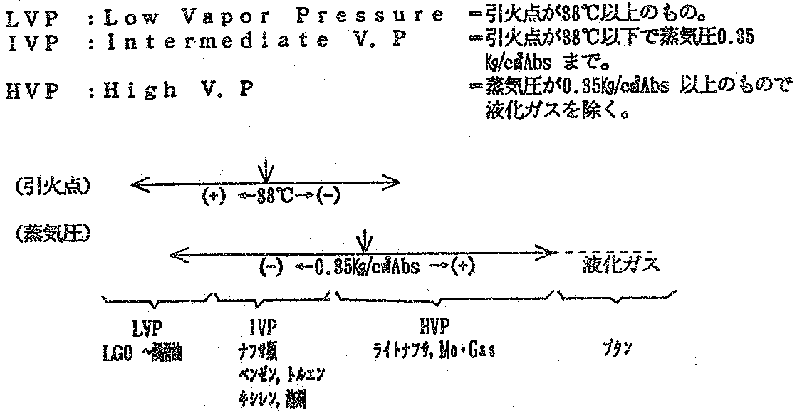

○ 上記の油種が混合したり、温度が上昇した場合はＩＶＰとして取り扱う。
５－３－４：オーバーショット、スプラッシュフィリングの禁止

○ この操作の場合、たとえばタンクその他のアースが十分であっても除電しきれず、火花の発生を招く。
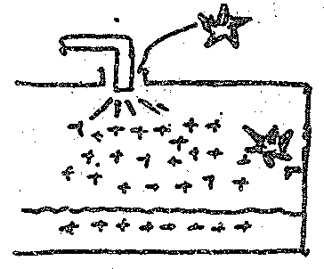
但し、次の条件
- 引火点が60℃以上で
- 油温が52℃以下で（引火点より8℃低い温度以下）
- 気相部が爆発限界の20％以下の3つを満たす場合は、操作が可能となる。

５－３－５：空気による攪拌またはラインパージの禁止

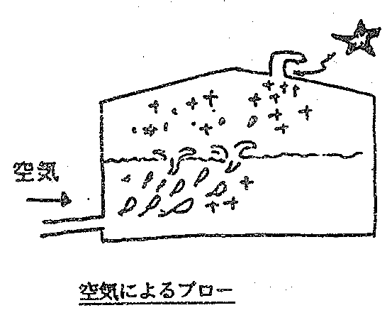
○ 帯電したミストがシャープなエッジ部分で放電して火花を発する。
○ 攪拌してもよいのはＢ/Ｃ重油である。

５－３－６：ジェットノズル、プロペラミキサーの制限
○ ＩＶＰ、ＨＶＰについては攪拌禁止 ･････････ 攪拌の必要も殆どない。
（例外 ＳＣフィードナフサなど）
○ ＬＶＰのもの及びフローティングルーフタンクは
サーキュレーション・ノズルの場合

（Ａ） （Ｂ）
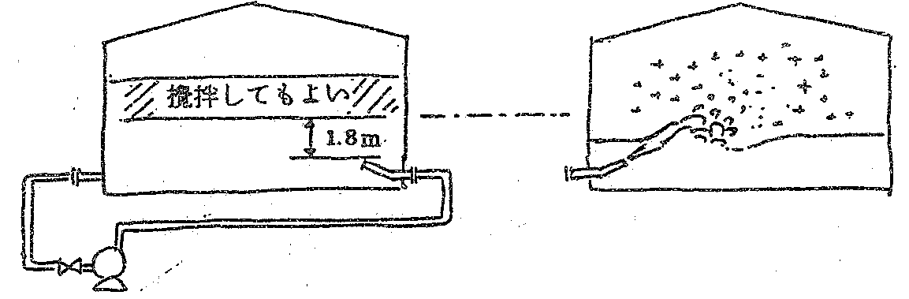

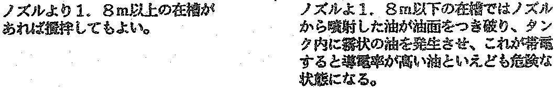

プロペラミキサーによる攪拌の場合
（Ａ） （Ｂ）
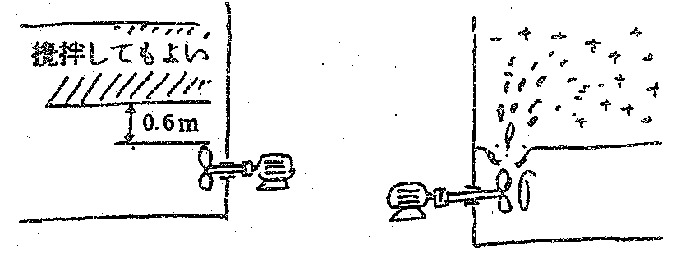

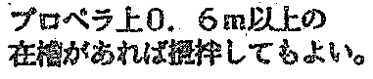

（Ｂ）の場合、タンク内気相部が引火～着火条件にあれば、タンク内の突起物や検尺のため、テープを押入れしたとたんスパークし、爆発の危険がある。
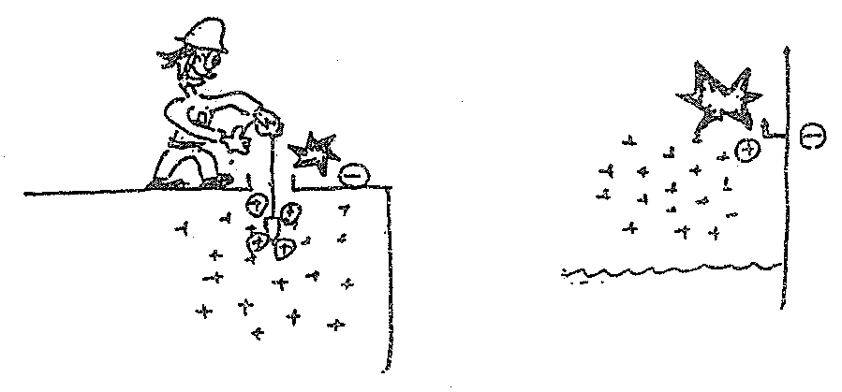

- ＬＶＰは制限ない。ただし出来るだけゆっくり行うことが望ましい。
５－３－７：ラインの水押しまたは水と油の混合物の張込みの禁止
- ＩＶＰ、ＨＶＰについて禁止する。
- 水の粒子が沈降分離するとき、油中に正の電荷を多量に残す。
- 張込停止後も微粒子の水分が沈降しつづける間は帯電し続ける。
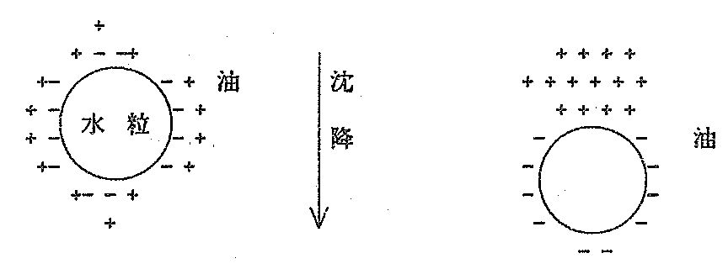

５－３－8：タンク内の浮遊物の確認、除去

- 例えばタンク内に栓をした空缶（導電体）を落とし込み、油の抵抗値が多く、ＬＶＰ、ＩＶＰ，ＨＶＰであった場合。
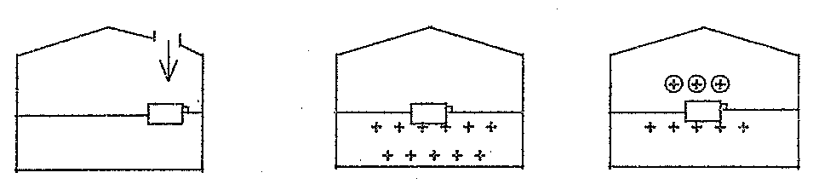

①タンク内に栓付き空缶を落とす
②何らかの原因で油が帯電する。
③電荷は空缶とアースに分かれる。

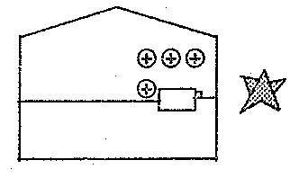
（対策）
a）まず、導電体浮遊物を落とし込
まないこと。
ｂ）落としてしまったら、受け入
れや攪拌する前（①の段階）に
④空缶がタンク側壁に
近づいたときスパークする。
すみやかに取除くこと。

- ガスフリーの状態以外では禁止
５－３－９：タンクのスチーミングの制限

[事故例]
1,000kℓのガソリンタンクを清掃するため、スチームパージ中、爆発。
隣接タンクにも延焼。

（原 因）
スチーム噴射における静電気のスパーク

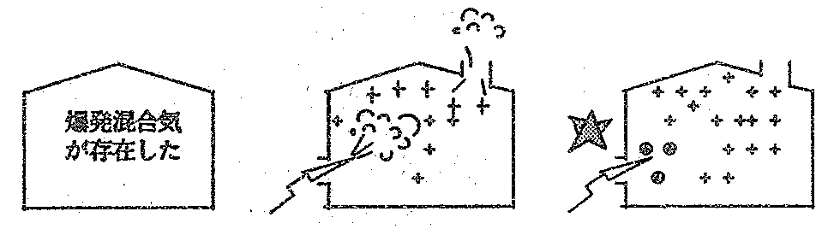
（この事故の考察）

①スチームだから大丈夫だと思った。
②スチームミストにより静電気が発生した。
③絶縁されたスチームノズルに帯電してスパークした。
- 予防対策
- 爆発混合気を造るようなタンク内にスチーミングを行わない。
- ①に加えてスチームノズルはアースをとって帯電しないようにする。

５－３－１０：スチームエジェクターによるタンクのガスパージ時の注意

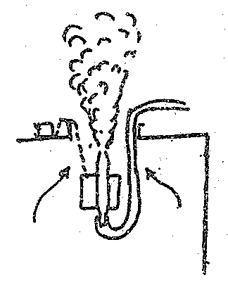
- スチームノズルに帯電する可能性がある。
- タンク内のガスが爆発混合気の場合は、スパーク爆発の可能性がある。
これを避けるため
① スチームノズルはボンディングして使用すること。

５－３－１１：ＬＧＯ（ガスオイル）等による洗滌時の条件
[事故例]
タンカーより灯油を陸上タンクに荷揚げした後、暫くしてタンク内で爆発。
配管は途中までガソリンの揚げ線と共通だった。

（原 因）
- ＬＶＰにＨＶＰが混入した（ケロシン中にガソリンが混入した）ため、ＩＶＰ相当になった。（爆発混合気の生成）
- 受入ラインの一部に4ｍ/secの流速のところがあった。（静電気の発生）
- 帯電スパーク（スパークするに充分な何ものかがあった）

①張込 ②ガソリンが混入してＩＶＰとなる。
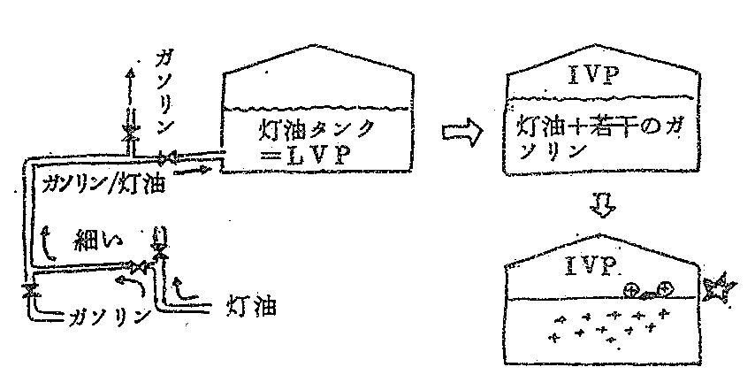

③内部のゴミ等に帯電、スパーク

５－３－１２：気相部が爆発混合気のタンク内に水ジェットをするのは危険

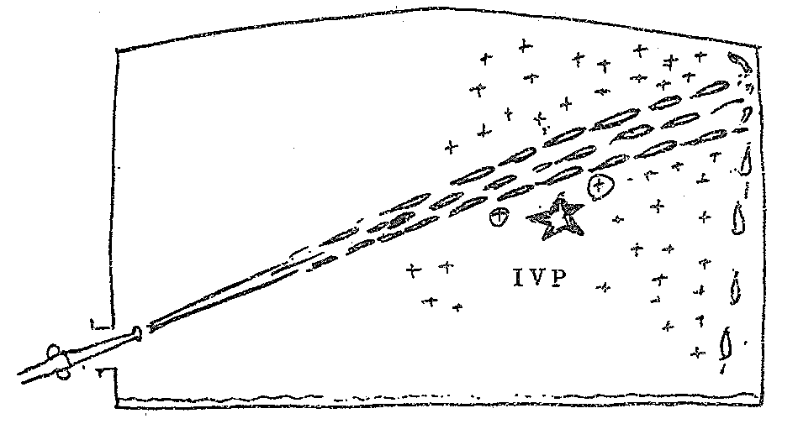

- 水だけでも水のかたまりに静電気が集中することがある。

（制限する理由）
５－３－１３：張込速度（初速）の制限
- 張込初期にパイプライン内及びタンク底にある水分が流入時、混合され、攪乱と沈降により大量の静電気が発生するのを防止するためである。

（制限値）
- 初期張込速度は1ｍ/sec以下とする。
各ラインサイズ（B）と流量の関係は概ね次式で表せる。
1ｍ/sec以下になる流量（kℓ／Hr）≒（B）²×1.8
3 Bの場合（3²）（1.8）＝9×1.8＝16.2kℓ／Hr

- コーンルーフタンクの場合
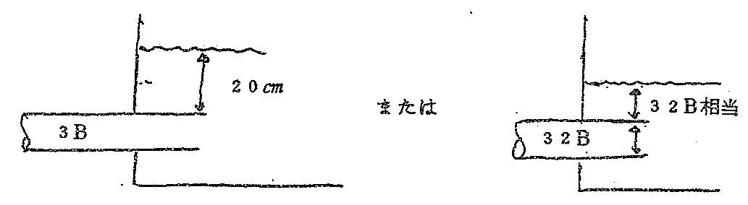

開口部上端より20cm 配管の1直径分以上

- タンカー・バージの場合

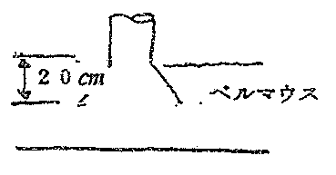
- 船長と打合せて決定
- ベルマウスについても下端から
20cmまたは1直径分まで

（適用油種）
- ＩＶＰ、ＨＶＰ
- 蒸気圧の高い原油、アルコール等

５－４ サンプリング、検尺等の静電気災害のメカニズム

- タンクでの静電気災害をなくすために
- 爆発（発火）混合気を作らない。
- 静電気を作らない。または除電処置を行う。
- 静電気に対して危険行為をしない。
- ここでは、爆発混合気及び静電気が常にあるものとして③のメカニズム及び対策について述べる。
５－４－１：人体が帯電していないケース

[誘導帯電]
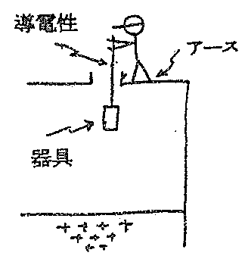
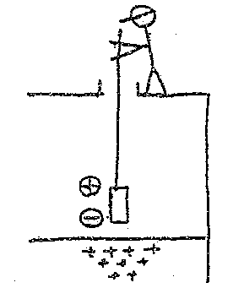
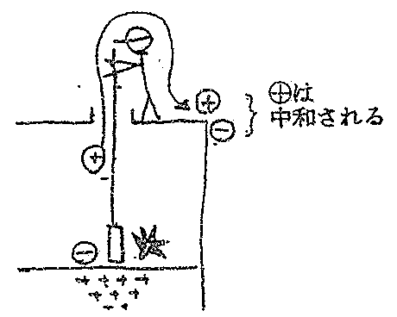

さらに器具を油面に近づける
はロープ→人体→タンクへとアースされ中和される。
だけが残り、油面でスパークする。
導電性器具
導電性ロープ
人体はタンクにアース
人体・器具とも帯電なし
器具をおろしてゆく
器具に電荷が発生
とに分かれる
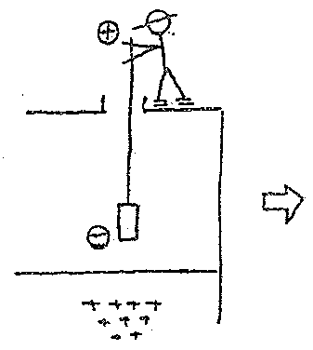
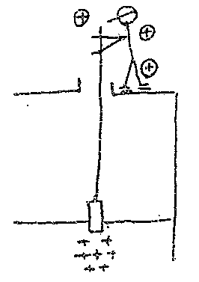
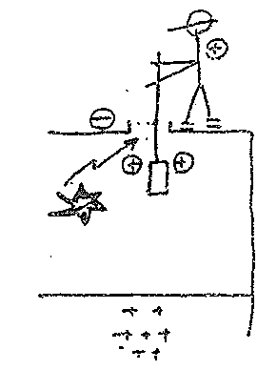
[接触帯電]

導電性器具
導電性ロープ
人体とタンクは絶縁
器具をおろしてゆく
誘導電荷は発生するが
とがバランスし
ている。
器具を油面に接触
の電荷は油面で
中和されのみが
器具→人体に帯電
蓄積される。
油面から引き上げる
タンクのアース器具が
ふれるとスパークする。
[接触帯電と誘導帯電の混合]
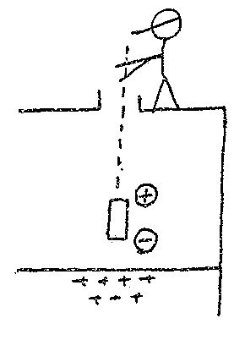
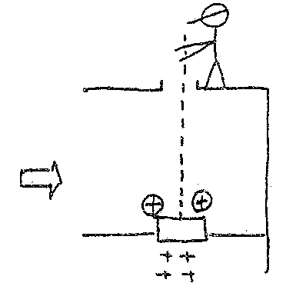
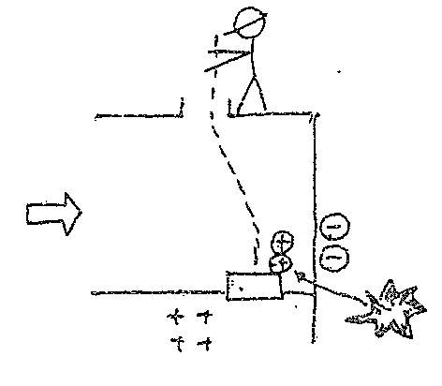

金属性器具を使用
乾いた綿ロープ
人体とタンクの
アースは任意
油面につける
導電性のよい器具に
電荷が集積する。
器具をタンクに近づける
（器具を引き上げても同じ）
アースとの間にスパークが
起きる。

５－４－２：人体が帯電しているケース

人体が（または）の帯電をしているとき
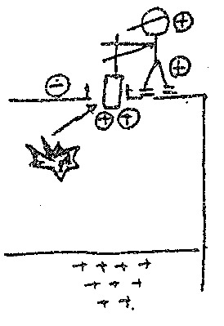
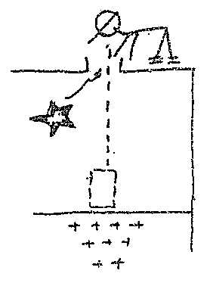
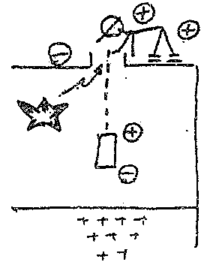

非導電性器具
非導電性ロープ
人体アースなし
指先がタンクに接近
または接触でスパークする。
導電性器具
導電性ロープ
人体のアースなし
器具がタンクに接近
または接触してスパ
ークする
導電性器具
非導電性ロープ
人体のアースなし
指先がタンクに接近
または接触でスパー
クする。

通常の環境下で普通の動作をしていても人体が1,000Ｖないし2,000Ｖに帯電することは珍しくない。
次に人体帯電の実測値をあげる。（日本海難防止協会報告書）
- ナイロンじゅうたん上の歩行
新しい革靴ですり足で －2,400Ｖ
新しい革靴で速いすり足 －2,700Ｖ
新しい合成靴ですり足 －2,900Ｖ
- リノリウム･ビニールタイル上を歩行する時 1,000Ｖ～1,500Ｖ
- ビニールシート椅子から立ち上がる時 10,000Ｖ
- ビニールシートのソファに腰掛けたままで 10,000Ｖ
化繊の衣服で移動するとき
５－４－３：安全と思われるケース
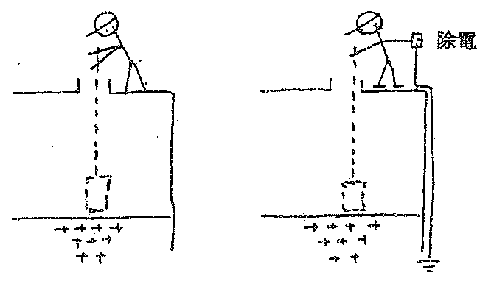

非導電性
人体除電実施

安 全
確 保
非導電性器具
非導電性ロープ
導電性靴使用
帯電防止服着用

以上、タンク内の油面に静電気が存在していることを前提にしたが、製品、半製品タンクでは油面を攪拌したり、サンプルを「とも洗い」しただけで静電気は容易に発生する。

・帯電量と静置時間

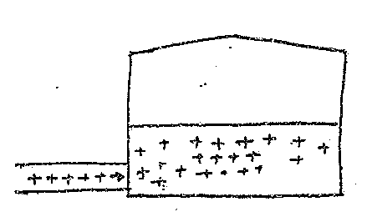
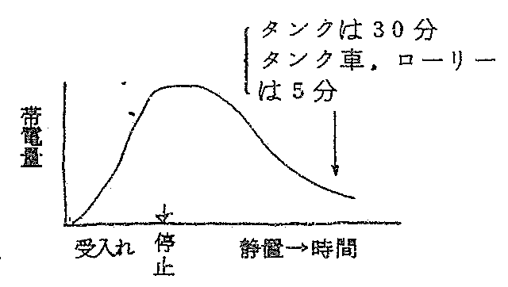

・静電気の発生
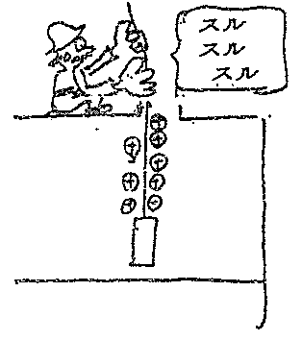
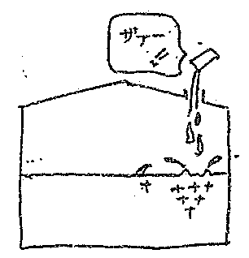

サンプルを上からこぼす ロープを摩擦する。
または検尺口（サンプル口） をすべらせる。

５－４－４：タンク等のサンプリング及び検温時の器具について
- 製品及び半製品タンクのサンプリング及び検温をするときは必ず「非導電性ロープ と非導電性器具」を組み合わせて使用すること。
☆ 加えて人体除電の処置をとること。

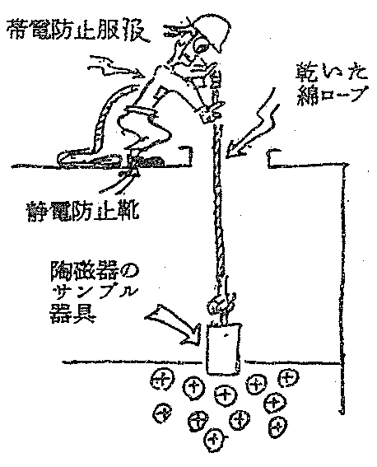
△ タンク内は充分にセットリングされたあとでも、サンプリング器具の接触、攪拌により静電気は発生する。

△ 人体除電をしても作業衣や下着の素材によっては、すぐに帯電することがある。

△ 従って服装を帯電防止型とし、そのうえで非導電性ロープと非導電性器具を用いることにより、安全が保たれる。

◎ 冬期の防寒衣は危険がひそんでいる。
５－４－５：非導電性ロープと非導電性器具を使っていれば安全というわけではない

下着素材  作業衣素材 | 毛 | テトロン・綿混 | テビロン下
ビニロン・綿 混 | [Ｖ]  5,000～10,000 | [Ｖ]  8,000～14,000 | [Ｖ]  10,000～20,000
テトロン・レーヨン混 | 7,000～11,000 | 8,000～13,000 | 12,000～19,000
綿 | 4,000～8,000 | 3,000～7,000 | 8,000～14,000
テトロン･レーヨン除電 | 0～1,000 | 0～1,000 | 0～ 1,000
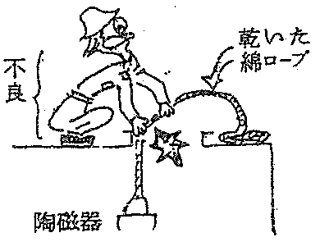
▲ 作業服が帯電防止でなく、かつ作業靴が絶縁性のよいものだった場合、ハッチに手が触れてスパークすることもある。

作業衣脱衣後の人体帯電圧（腕を５回転して脱衣）

気 温 20℃～25℃、 相対湿度 30％～40％
５－４－６：原油やスロップオイルでは導電性ロープや器具を使ってもよい
- 原油やスロップオイルのように不純物や水分の多く含まれている油では静電気の発生量も大きいが、固有抵抗が小さいのでタンク内でアースされ帯電は小さい。
☆ スロップと定義しているが、比較的純粋な油のスロップでは、製品及び半製品なみに取り扱わねばならない。
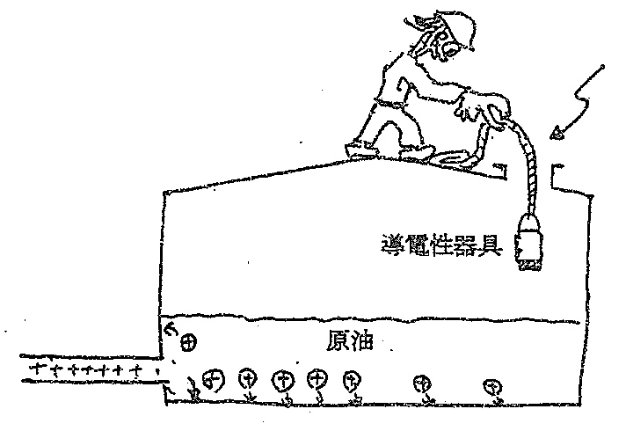
導電性ロープ
綿ロープを用いても、原油や
水分で汚れてしまい非導電 性の維持が困難

油の固有抵抗と半減時間
（日海防協）
 | 固有抵抗（Ωｃｍ） | 電荷半減時間
原 油 | 10⁷ ～ 10⁹ | 0.00012秒 ～ 0.012秒
蒸溜油 | 10¹¹ ～ 10¹⁴ | 1.2秒 ～ 1200秒（20分）
高純度精製油 | 10¹⁵ | 12000秒（3時間30分）以上

５－４－７：原油タンクで非導電性ロープと導電性器具を混用した場合
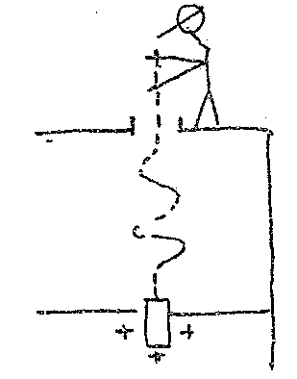
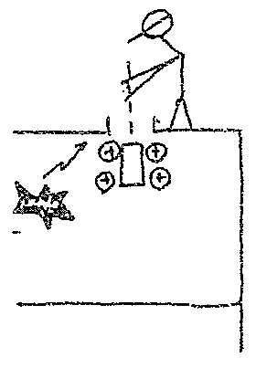
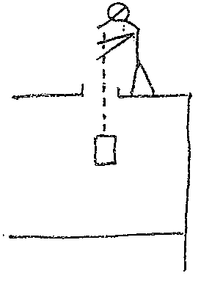

非導電性ロープ
導電性器具
人体および油面帯電なし
ロープをおろす
→何も起こらない
器具を油面～油中に浸して移動させる。
→器具の周辺が帯電する
器具を引き上げる
帯電した器具がハッチ付近でスパークする。
（可能性としては小さい）

[事故例]
５－４－８：雷発生時には作業を行わないこと
激しい雷雨の後、当日受け入れたタンクの検尺のため、タンク上部の踊り場にブリキ製の道具箱を置いた時、「バリ」という音とともに衝撃を受けた。

（原 因）
人体帯電

（対 策）
タンク昇り口の除電棒のタッチ。検尺は移送終了後30分以上後とする。
化繊、羊毛の作業着禁止。導電性作業靴の着用。

この事故の順を考察してみよう。
① 雷が発生する。
② ブリキ製の道具箱を持ってタンク
にあがり箱を置く。

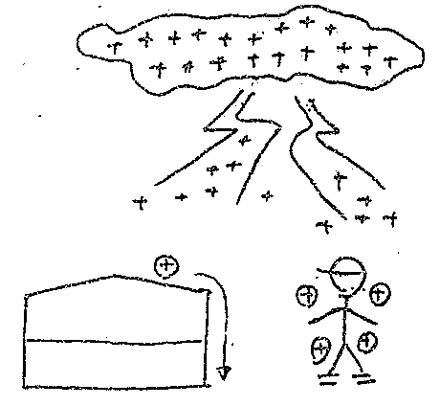

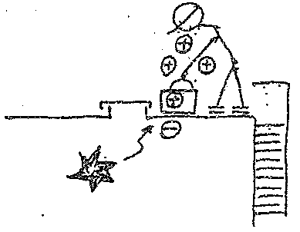

人体に帯電した電荷は
ブリキ製工具箱に集積し、
タンクに触れて電撃を受けた。
タンクはアースされる。
帯電性衣服着用
非導電性作業靴
人体に帯電する

Ｊ＝ １／２ Ｃ Ｖ^{２}
電圧の高さ（Volt）1,000Ｖ位なら感知できない。
静電容量（ＰＦ）＝人体の場合は約150（50～300）
10⁻¹² ファラッド
エネルギーの単位（１Ｊ≒0.24 Cal）
例えば 1,000Ｖ、300ＰＦとすると
ＣＶ^{２}＝（3.0）（10^{２}）（10^{３})^{２}（10⁻¹²）＝3.0×10⁻⁴＝0.3ｍＪ
Ｊ ＝（１／2）（0.3）＝0.15ｍＪです。
静電気スパークでガソリンに引火するのは0.25～0.3ｍＪです。

10,000ｋℓのコーンルーフタンクにベンゼンを受け入れ、約１時間後にハッチより、金属性採取器（導電性）と綿ロープ（非電導性）を入れ、サンプリングしようとしたが、栓が抜けないので５～６回上下させたが、結局抜けず引き上げた。手を伸ばしてつかもうとしたら火柱が上がり、フタを閉めたら爆発した。
５－４－９：非導電性ロープと導電性器具を使用した事故例
（原 因）
採取器を激しく動かしたので帯電。ハッチ付近でスパーク。
（対 策）
導電性ロープ（銅より線入りの綿ロープ）の使用と接地。人体の除電
この事故の順を追って考察してみよう。
① タンクへのベンゼン受け入れ。 ② 約１時間セットリングする。
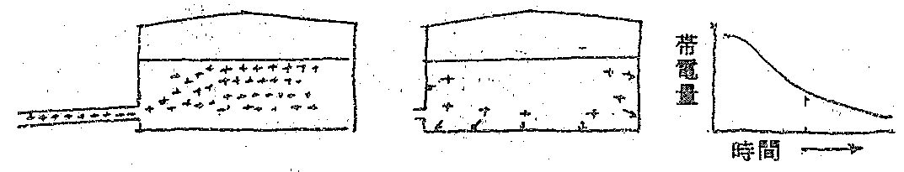

帯電する。 固有抵抗が高いのでアースに時間がかかる。
⑤サンプル器具を引き上げる。
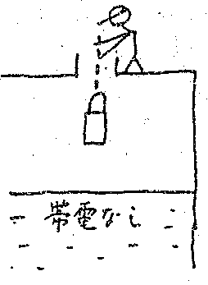
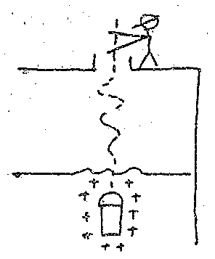
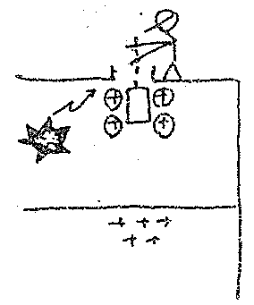
③サンプリング器具
をタンク内に入れる。
④サンプリング器具を油中で動かす。

何も起こらない
（対策後の変化）
静電気が発生する
帯電した器具がタンクハッチ付近でスパークする。

⑤
但し、器具を挿入前に油面に電荷がある場合は 誘導帯電によりスパークが起こる。

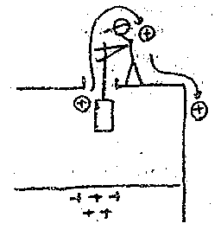
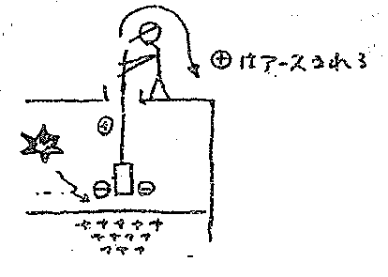

器具の電荷はアースされる。

480ｋℓのヘビーナフサタンクに固定してある消火用の泡配管の中にたまったナフサを圧力3㎏/cm^{２}の消火栓の水を使い、タンク内へ逆押ししていたところ、大音響とともにタンクの固定屋根が吹きとび、タンク内のヘビーナフサが燃え上がった。
５－４－１０：消火用泡配管から水を張り込んだ事故例
（推定原因）
① 水と油の混合流による
静電気の発生
② 油面落下地点で帯電
スパーク

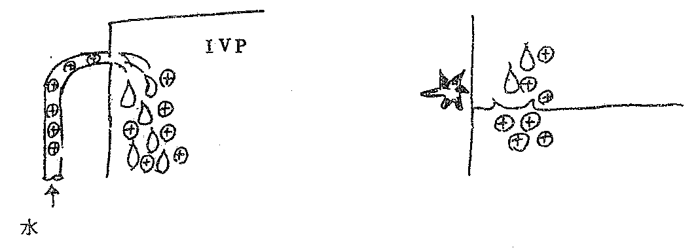

５－４－１１：静置後のタンクのサンプリングでの事故例

500kℓのコーンルーフタンクにトルエンを受け入れ、約１時間後にサンプリングした。両手にゴム手袋をはめたまま手すりにつかまって階段を昇り、綿ロープをつけた金属性採取器で採取。3回目の作業で採取器をサンプリング口より50～60cm降ろしかけた時、タンク内で炎が発生し、爆発音がした。

（推定原因）
① 導電性器具と非導電性ロープを
用いて
③ 導電性器具に帯電させ

② 油面を攪拌し、静電気を発生せしめ
④ サンプリングハッチ付近で
スパークを生じた。

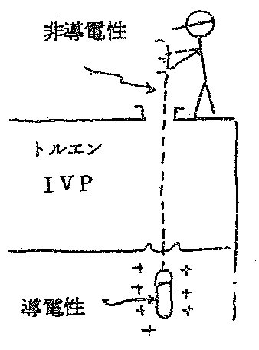
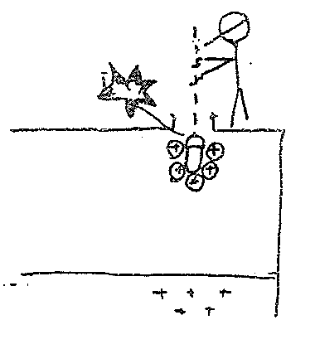

- 爆発混合気を作る可能性のある油液を小缶（18ℓ金属性缶）に採る場合は小缶または、これを置く金属製の台と、充填ノズルをボンディングすること。
５－４－１２：ボンディングの必要性
- 要はサンプリングノズルとサンプル缶が電気的に一体であること。
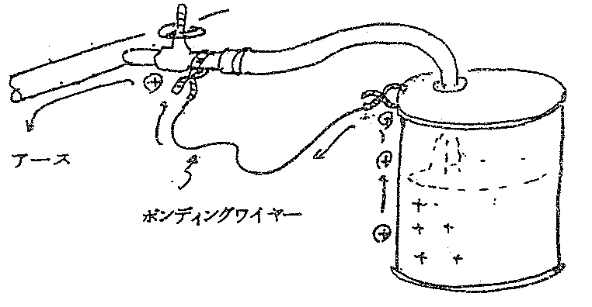

ボンディングした場合
缶とノズルの間の電位差はなくなる
ボンディングしない場合
缶は帯電してエッジ部でスパーク

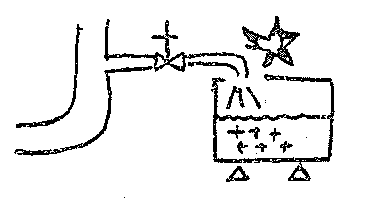
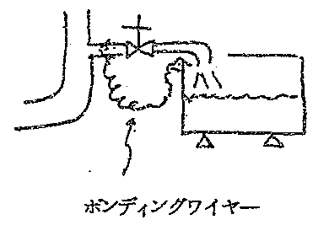

[事故例]
1kℓのタンクから18ℓ缶に約半分シンナーを入れたところ突然手もと近くから発火。

（推定原因）
③ 移している最中に静電気が発生した。
① 18ℓ缶がアースされていないまま
シンナーを移した。
② 1kℓタンクはアースされていた。
④ 18ℓ缶に帯電してタンクのノズルとの間でスパークした。

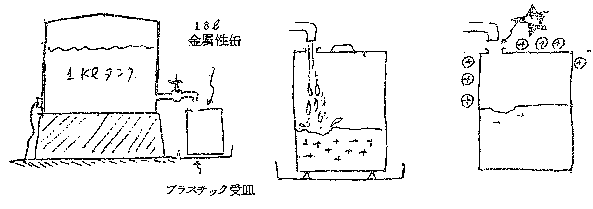

- サンプルハッチまたはゲージウェルのフタを開く前に除電板で帯電を除去すること。
５－４－１3：サンプリング、検尺前には人体除電を行うこと
- 人体は帯電する。
低容量だが1,000Ｖ位の電位は容易にあり得る。
- 例えば防寒着を着てタンクへ昇るとき
てすりに触れないで昇る･･････････････200Ｖの電位で帯電する
手袋をしててすりに触れて昇る････････100Ｖの電位で帯電する
素手でてすりに触れながら昇る････････25～35Ｖの電位で帯電する
- 人体に1,000Ｖ位で静電気が帯電していても、人は殆ど感じることが出来ず、一方、衣服の組み合わせや空気の乾燥度合などによって、いつどこで、どの程度、帯電しているかわからない。
- 従って、可燃性のガスの入ったタンクのハッチなどに触る前に、人体の除電が必要である。
５－４－８参照

５－４－１４：プラスチック容器の危険性

- プラスチック容器は静電気を蓄積しやすいので可燃物の受器として使用しないこと。
- プラスチック製品は非電導性であり、容器内に生成した静電気の逃げ場がなく、静電気を蓄積しやすいということになる。

[事 例]
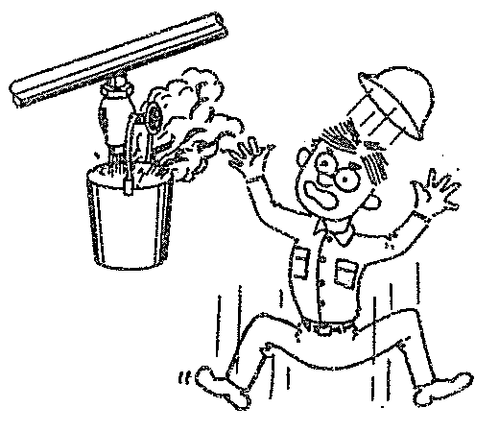
◇ ポリエチレン製バケツの取っ手をバルブに下げて、ガソリンを抜き出したところ、突然発火した。

